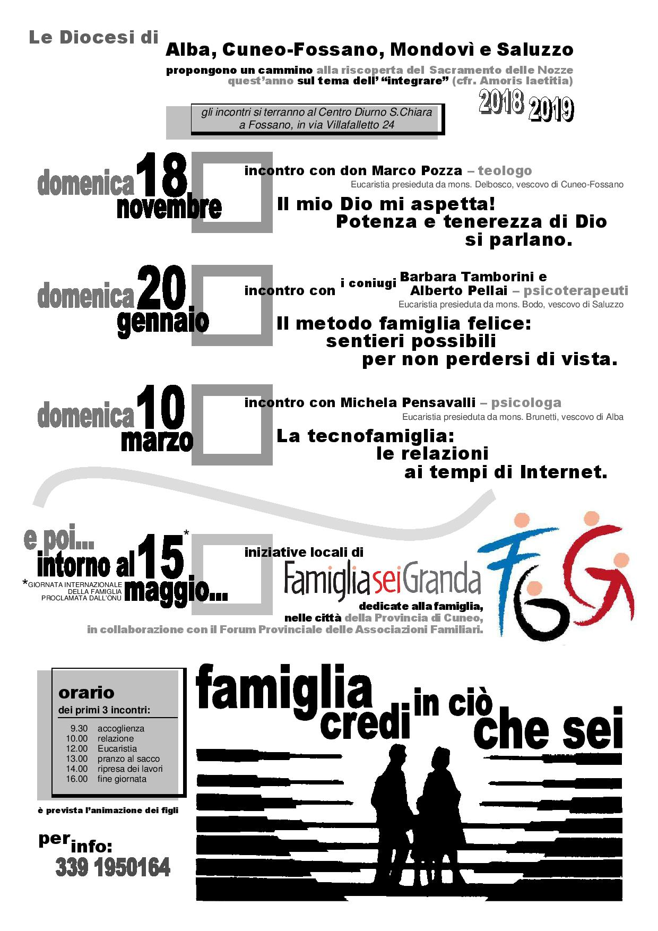Gli Uffici per la pastorale della famiglia delle Diocesi della provincia di Cuneo (Fossano, Cuneo, Alba, Mondovì, Saluzzo) organizzano congiuntamente alcuni momenti nel corso dell’anno dedicati alla formazione e crescita delle persone, mediante l’approfondimento di tematiche inerenti il mondo della famiglia, guidato da esperti scelti nel panorama nazionale. Gli incontri sono aperti a tutte le persone interessate, non necessitano di iscrizione e sono gratuiti. Si svolgono a Fossano, la domenica, è previsto un servizio di animazione e assistenza per i bambini. Prevedono un primo momento di relazione sulla tematica trattata, quindi la celebrazione dell’Eucaristia, a seguire pranzo al sacco, in locali attrezzati, e nel pomeriggio la continuazione dell’incontro dedicata a confronto e dibattito.
L’attenzione di quest’anno sarà data al tema del “discernere” (cfr. Amoris Laetitia).
Gli incontri si tengono presso i locali del Centro Diurno Santa Chiara a Fossano, in via Villafalletto 24 (subito fuori Fossano, sulla provinciale 148 per Villafalletto).

